Cocos

Time：2024-07-08

目 录

Part A：Python学习 1

1.环境的配置与安装 1

1.1什么是anaconda 1

2.python基础 1

2.1数据类型 1

# 基础知识

## Cocos基础知识

数据驱动

### 1.1 项目结构

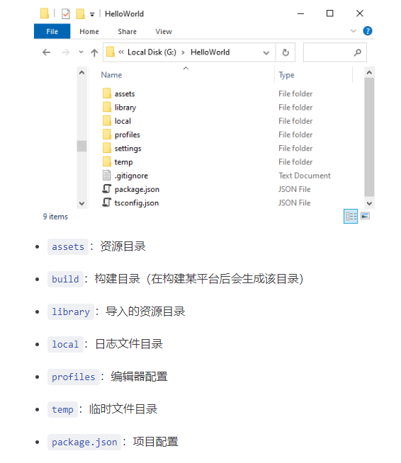

Assets资源文件夹

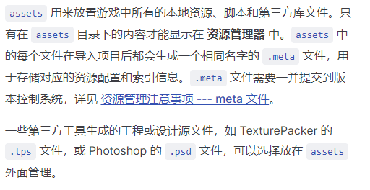

### 1.2工作流程

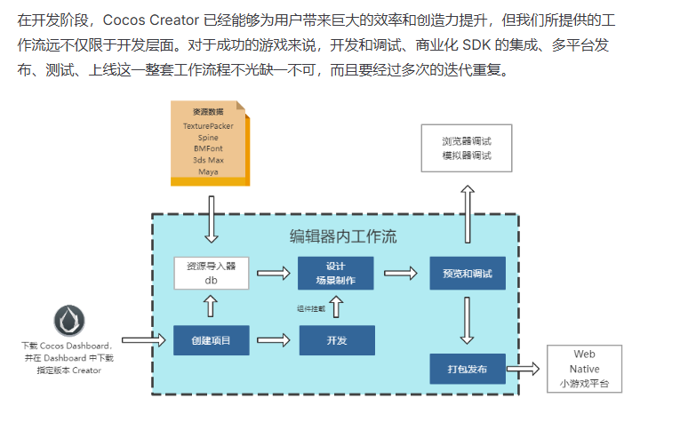

### 1.3 架构

脚本scripts + 资源assets

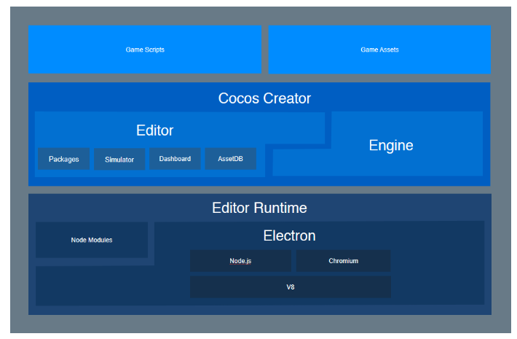

编辑器是由 Electron 驱动再结合引擎所搭建的开发环境，引擎则负责提供许多开发上易于使用的组件和适配各平台的统一接口。

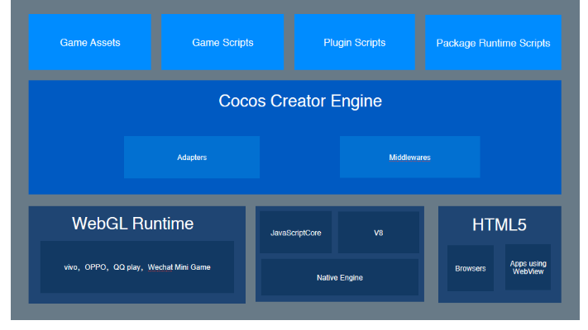

### 1.4 常用设置

#### （1）外部程序修改

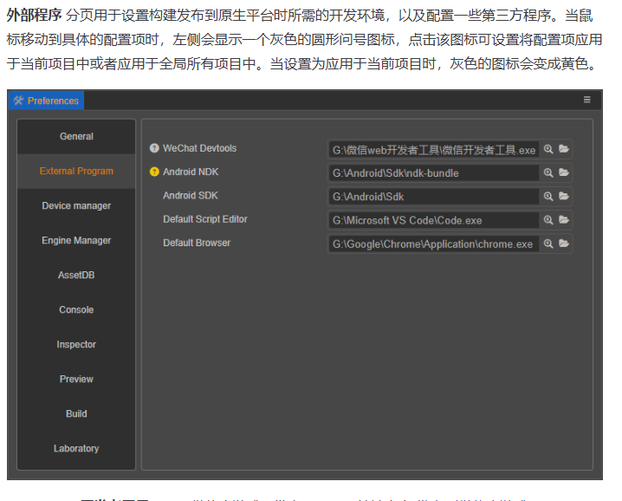

#### （2）定制引擎

因项目需要会对引擎进行一定程度得改动

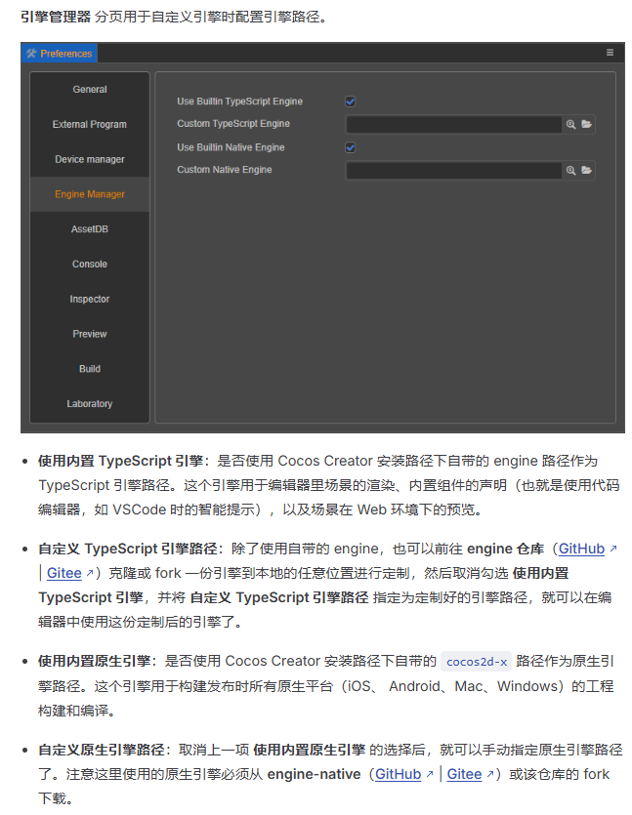

#### （3）定制预览

#### （4）快捷键

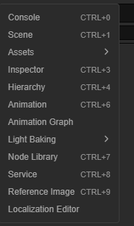

## 工具栏

## 2.1 变换工具



移动、旋转、缩放、矩形变换

矩形变换？？

2.2 Gizmo

## 3.游戏预览

电脑端：[项目预览调试 | Cocos Creator](https://docs.cocos.com/creator/3.0/manual/zh/editor/preview/)

手机端预览：

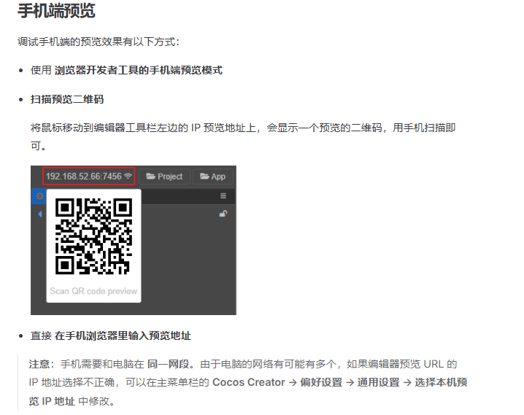

# 二、Cocos功能

## 1.场景编辑器

### 2.1 视图

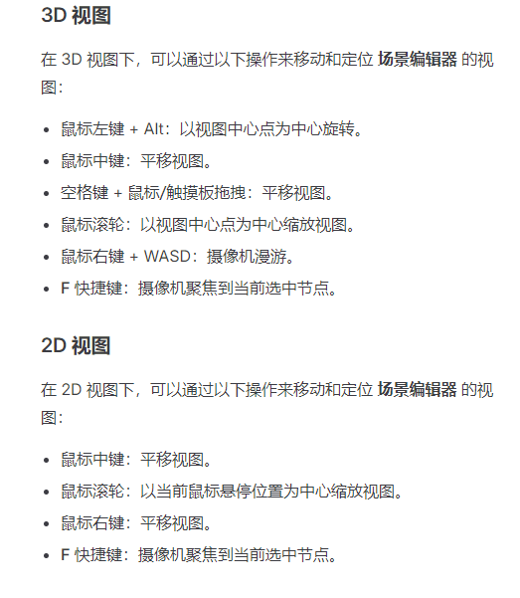

## 2.动画编辑器

参考：<https://docs.cocos.com/creator/3.8/manual/zh/animation/animation-editor.html>

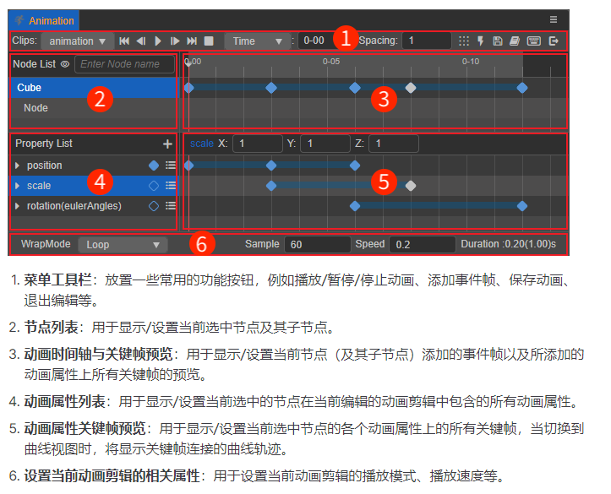

## 3.组件

渲染组件主要是用来显示画面内容。UI 组件主要是用来接收或处理用户输入的,还有布局,为了让用户知道操作哪里,UI 组件一般会带渲染组件,也有不带的,比如 ToggleContainer

在应用层，有些UI组件包含了渲染组件。原理上UI组件是官方给你用渲染组件组合出来的UI模块。当然你也可以自己用渲染组件组合出你自己的UI组件。

在代码层，UI组件继承自cc.Component，渲染组件继承自cc.RenderComponent（cc.RenderComponent也是继承自cc.Component）

### 3.1 渲染组件

### 3.2 UI组件

## 4.物理系统

## X.配置开发工具VS

激活脚本编译：[配置代码编辑环境 | Cocos Creator](https://docs.cocos.com/creator/3.8/manual/zh/scripting/coding-setup.html)

# 三、脚本编写

## 1.装饰器使用

[装饰器使用 | Cocos Creator](https://docs.cocos.com/creator/3.8/manual/zh/scripting/decorator.html)

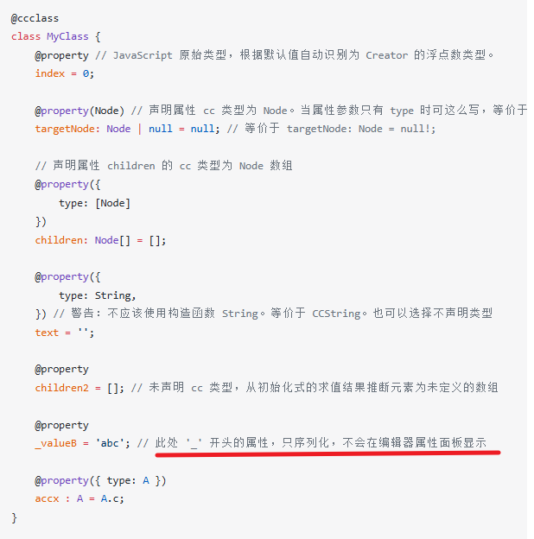

# 四、项目

## 1.Cocos-2D-打星星

下载空项目：[GitHub - cocos-creator/cocos-tutorial-first-game at v2.4](https://github.com/cocos-creator/cocos-tutorial-first-game/tree/v2.4)

改为引擎3.x版本

迁移各项资源

## 2.Cramped Room Of Death

学习链接：<https://www.bilibili.com/video/BV1JL4y1M7Y4?p=1&vd_source=2b832b8a10300fd76ab04105bbd93c80>

Github：<https://github.com/SLI97/cocos-cramped-room-of-death>

# X、参考

## 1.Cocos

Cocos手册：[获取帮助和支持 | Cocos Creator](https://docs.cocos.com/creator/3.7/manual/zh/getting-started/support.html)

Cocos社区：[Creator 3.x的最新主题 - Cocos中文社区](https://forum.cocos.org/c/58)

术语手册：[术语 | Cocos Creator](https://docs.cocos.com/creator/3.7/manual/zh/glossary/)

Cocos系统学习：[cocos学习 - 随笔分类(第3页) - 穆玄琅 - 博客园 (cnblogs.com)](https://www.cnblogs.com/lmx282110xxx/category/1456046.html?page=3)

## 单独功能